<https://www.utcluj.ro/media/page_document/78/Foundations%20of%20software%20testing%20-%20ISTQB%20Certification.pdf>

<https://www.softwaretestinggenius.com/certifications-resources/istqb-foundation-exam-sample-question-papers/page/2/>

<https://istqb-main-web-prod.s3.amazonaws.com/media/documents/ISTQB_CTFL_Sample-Exam-Questions_v4.0.pdf>

**Mock Exam**

1. Đặc điểm chính của kỹ thuật kiểm tra dựa trên đặc điểm kỹ thuật(specification-based testing techniques) là gì?

a. Các thử nghiệm bắt nguồn từ thông tin về cách phần mềm được xây dựng.

b. Các thử nghiệm bắt nguồn từ các mô hình (chính thức hoặc không chính thức) chỉ định vấn đề cần được giải quyết bằng phần mềm hoặc các thành phần của nó.

c. Các bài kiểm tra được bắt nguồn dựa trên kỹ năng và kinh nghiệm của người kiểm tra.

d. Các thử nghiệm bắt nguồn từ phạm vi bao phủ của các phần tử cấu trúc của hệ thống hoặc các thành phần.

1. Một exhaustive test suite( bộ thử nghiệm đầy đủ) sẽ bao gồm:

a. Tất cả sự kết hợp của các giá trị đầu vào và điều kiện tiên quyết.

b. Tất cả sự kết hợp của giá trị đầu vào và giá trị đầu ra.

c. Tất cả các cặp giá trị đầu vào và điều kiện tiên quyết.

d. Tất cả các trạng thái và sự chuyển đổi trạng thái.

1. Phát biểu nào về testing là đúng?

a. Thử nghiệm được bắt đầu càng sớm càng tốt trong vòng đời.

b. Việc kiểm tra được bắt đầu sau khi mã được viết để chúng tôi có một hệ thống hoạt động.

c. Thử nghiệm được thực hiện một cách kinh tế nhất vào cuối vòng đời.

d. Việc kiểm tra chỉ có thể được thực hiện bởi một nhóm kiểm tra độc lập.

1. Đối với quy trình kiểm thử đang kiểm tra các sửa đổi của khách hàng trên cơ sở dữ liệu, hai bước nào dưới đây sẽ có mức độ ưu tiên thấp nhất nếu chúng ta không có thời gian để thực hiện tất cả các bước?

1 Mở cơ sở dữ liệu và xác nhận khách hàng hiện tại

2 Thay đổi tình trạng hôn nhân của khách hàng từ độc thân sang đã kết hôn

3 Đổi tên đường của khách hàng từ Parks Road thành Park Road

4 Thay đổi hạn mức tín dụng của khách hàng từ 500 lên 750

5 Thay thế họ của khách hàng bằng họ giống hệt

6 Đóng hồ sơ khách hàng và đóng cơ sở dữ liệu

a. Bài kiểm tra 1 và 4

b.Bài kiểm tra 2 và 3

c.Bài kiểm tra 5 và 6

d. Bài kiểm tra 3 và 5

1. Hãy xem xét danh sách rủi ro của sản phẩm hoặc dự án sau đây:

I Việc tính phí không chính xác có thể gây thiệt hại cho tổ chức.

II Nhà cung cấp có thể không cung cấp thành phần hệ thống đúng thời hạn.

III Một lỗi có thể cho phép tin tặc giành được đặc quyền quản trị.

IV Khoảng cách về kỹ năng có thể xảy ra trong công nghệ mới được sử dụng trong hệ thống.

V Quy trình ưu tiên lỗi có thể khiến nhóm phát triển quá tải.

Khẳng định nào sau đây là đúng?

a. I chủ yếu là rủi ro sản phẩm và II, III, IV và V chủ yếu là rủi ro dự án.

b. II và V chủ yếu là rủi ro sản phẩm và I, III và V chủ yếu là rủi ro dự án.

c. I và III chủ yếu là rủi ro sản phẩm, trong khi II, IV và V chủ yếu là rủi ro dự án.

d. Ill và V chủ yếu là rủi ro sản phẩm, trong khi I, II và IV chủ yếu là rủi ro dự án.

1. Hãy xem xét các phát biểu sau đây về kiểm thử hồi quy(regression tests):

I Chúng có thể được tự động hóa một cách hữu ích nếu chúng được thiết kế tốt.

II Chúng giống như confirmation tests (re-tests)

III Chúng là một cách để giảm thiểu rủi ro về một thay đổi có ảnh hưởng bất lợi đến những nơi khác trong hệ thống.

IV Chúng chỉ hiệu quả nếu được tự động hóa.

Cặp phát biểu nào đúng?

a. Ivà II

b. I và III

c. II và III

d. II và IV

1. Điều nào sau đây có thể được sử dụng để đánh giá mức độ bao phủ đạt được đối với structure-based (white-box) test techniques?

V Decision outcomes exercised

W Partitions exercised

X Boundaries exercised

Y Conditions or multiple conditions exercised

Z Statements exercised

a. V, W or Y

b. W X or Y

c. V, Y or Z

d. W, X or Z

1. Xem lại phần sau của báo cáo sự cố.

1 Tôi đặt bất kỳ mặt hàng nào vào giỏ hàng.

2 Tôi đặt bất kỳ mặt hàng nào khác (khác) vào giỏ hàng.

3 Tôi xóa mặt hàng đầu tiên khỏi giỏ hàng nhưng để lại mặt hàng thứ hai trong giỏ hàng.

4 Tôi nhấp vào nút < Thanh toán >.

5 Tôi mong hệ thống sẽ hiển thị màn hình thanh toán đầu tiên. Thay vào đó, nó đưa ra thông báo lỗi bật lên, 'Không có mặt hàng nào trong giỏ hàng. Nhấp vào <OK> để tiếp tục mua sắm.'

6 Tôi nhấp vào < Đồng ý >.

7 Tôi mong hệ thống sẽ quay lại cửa sổ chính để cho phép tôi tiếp tục thêm và xóa các mặt hàng khỏi giỏ hàng. Thay vào đó, trình duyệt chấm dứt.

8 Lỗi được mô tả ở bước 5 và 7 xảy ra trong ba lần thử thực hiện các bước 1,2,3,4 và 6.

Giả sử rằng không có thông tin tường thuật nào khác được đưa vào báo cáo. Khía cạnh quan trọng nào sau đây của một báo cáo sự cố tốt bị thiếu trong báo cáo sự cố này?

a. Các bước để tái tạo lại sự thất bại.

b. Tóm tắt.

c. Việc kiểm tra sự gián đoạn.

d. Việc sử dụng một giọng điệu khách quan.

1. Điều nào sau đây là lợi ích và điều nào là rủi ro khi sử dụng các công cụ hỗ trợ kiểm thử?

1 Quá phụ thuộc vào công cụ

2 Tính nhất quán và độ lặp lại cao hơn

3 Đánh giá khách quan

4 Kỳ vọng không thực tế

5 Đánh giá thấp nỗ lực cần thiết để duy trì tài sản thử nghiệm do công cụ tạo ra

6 Dễ dàng tiếp cận thông tin về các xét nghiệm hoặc xét nghiệm

7 Công việc lặp đi lặp lại được giảm bớt

a. Lợi ích: 3, 4, 6 và 7. Rủi ro: 1, 2 và 5

b. Lợi ích: 1, 2, 3 và 7, Rủi ro: 4, 5 và 6

c. Lợi ích: 2, 3, 6 và 7. Rủi ro: 1, 4 và 5

d. Lợi ích: 2, 3, 5 và 6. Rủi ro: 1, 4 và 7

10. Which of the following encourages objective testing?

a. Unit testing

b. System testing

c. Independent testing

d. Destructive testing

1. Trong các phát biểu sau đây về việc xem xét thông số kỹ thuật, phát biểu nào đúng?

a. Đánh giá thường không hiệu quả về mặt chi phí vì các cuộc họp tốn thời gian và cần phải chuẩn bị và theo dõi.

b. Không cần phải chuẩn bị hoặc theo dõi các đánh giá.

c. Đánh giá phải được kiểm soát bởi tác giả.

d. Đánh giá là một static test sớm có hiệu quả về mặt chi phí trên hệ thống.

1. Consider the following list of test process activities:

I Analysis and design

II Test closure activities

III Evaluating exit criteria and reporting

IV Planning and control

V Implementation and execution

Which of the following places these in their logical sequence?

a. I, II, III, IV and V

b. IV, I, V, III and II.

c. IV, I, V,II and III.

d. I, IV, V HI and II

13. Test objectives vary between projects and so must be stated in the test plan. Which one of the following test objectives might conflict with the proper tester mindset?

a. Show that the system works before we ship it.

b. Find as many defects as possible.

c. Reduce the overall level of product risk.

d. Prevent defects through early involvement.

14. Which test activities are supported by test data preparation tools?

a. Test management and control

b. Test specification and design

c. Test execution and logging

d. Performance and monitoring

15. If you are flying with an economy ticket, there is a possibility that you may get upgraded to business class, especially if you hold a gold card in the airline's frequent flyer program. If you don't hold a gold card, there is a possibility that you will get 'bumped' off the flight if it is full and you check in late. This is shown in Figure 7.1. Note that each box (i.e. statement) has been numbered.

Three tests have already been run:

Test 1: Gold card holder who gets upgraded to business class

Test 2: Non-gold card holder who stays in economy

Test 3: A person who is bumped from the flight

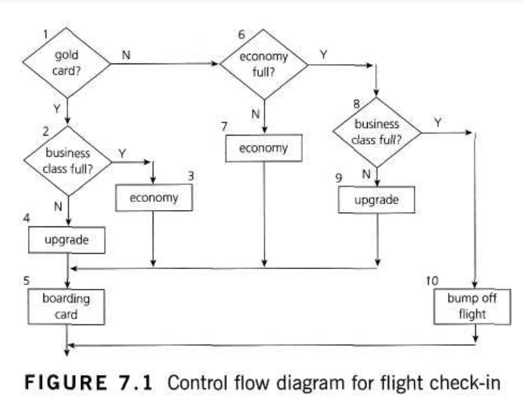

What additional tests would be needed to achieve 100% decision coverage?

a. A gold card holder who stays in economy and a non-gold card holder who gets upgraded to business class.

b. A gold card holder and a non-gold card holder who are both upgraded to business class.

c. A gold card holder and a non-gold card holder who both stay in economy class.

d. A gold card holder who is upgraded to business class and a non gold card holder who stays in economy class

16. Consider the following types of tools:

V Test management tools

W Static analysis tools

X Modeling tools

Y Dynamic analysis tools

Z Performance testing tools

Which of the following of these tools is most likely to be used by developers?

a. W, X and Y

b. VYandZ

c. V, W andZ

d. X, Y andZ

17. What is a test condition?

a. An input, expected outcome, precondition and postcondition

b. The steps to be taken to get the system to a given point

c. Something that can be tested

d. A specific state of the software, e.g. before a test can be run

18. Which of the following is the most important difference between the metricsbased approach and the expert-based approach to test estimation?

a. The metrics-based approach is more accurate than the expert based approach.

b. The metrics-based approach uses calculations from historical data while the expertbased approach relies on team wisdom.

c. The metrics-based approach can be used to verify an estimate created using the expertbased approach, but not vice versa.

d. The expert-based approach takes longer than the metrics-based approach.

19. If the temperature falls below 18 degrees, the heating is switched on. When the temperature reaches 21 degrees, the heating is switched off. What is the minimum set of test input values to cover all valid equivalence partitions?

a. 15, 19 and 25 degrees

b. 17, 18, 20 and 21 degrees

c. 18, 20 and 22 degrees

d. 16 and 26 degrees

20. Which of these statements about functional testing is true?

a. Structural testing is more important than functional testing as it addresses the code.

b. Functional testing is useful throughout the life cycle and can be applied by business analysts, testers, developers and users.

c. Functional testing is more powerful than static testing as you actually run the system and see what happens.

d. Inspection is a form of functional testing.

21. What is the purpose of confirmation testing?

a. To confirm the users' confidence that the system will meet their business needs.

b. To confirm that a defect has been fixed correctly.

c. To confirm that no unexpected changes have been introduced or uncovered as a result of changes made.

d. To confirm that the detailed logic of a component conforms to its specification

22. Which success factors are required for good tool support within an organization?

a. Acquiring the best tool and ensuring that all testers use it.

b. Adapting processes to fit with the use of the tool and monitoring tool use and benefits.

c. Setting ambitious objectives for tool benefits and aggressive deadlines for achieving them.

d. Adopting practices from other successful organizations and ensuring that initial ways of using the tool are maintained.

23. Which of the following best describes integration testing?

a. Testing performed to expose faults in the interfaces and in the interaction between integrated components.

b. Testing to verify that a component is ready for integration.

c. Testing to verify that the test environment can be integrated with the product.

d. Integration of automated software test suites with the product.

24. According to the ISTQB Glossary, debugging:

a. Is part of the fundamental testing process

b. Includes the repair of the cause of a failure.

c. Involves intentionally adding known defects.

d. Follows the steps of a test procedure.

25. Which of the following could be a root cause of a defect in financial software in which an incorrect interest rate is calculated?

a. Insufficient funds were available to pay the interest rate calculated.

b. Insufficient calculations of compound interest were included.

c. Insufficient training was given to the developers concerning compound interest calculation rules.

d. Inaccurate calculators were used to calculate the expected results.

26. Assume postal rates for 'light letters' are:

$0.25 up to 10grams;

$0.35 up to 50 grams;

$0.45 up to 75 grams;

$0.55 up to 100 grams.

Which test inputs (in grams) would be selected using boundary value analysis?

a. 0, 9, 19, 49, 50, 74, 75, 99, 100

b. 10, 50,75,100,250,1000

c. 0, 1, 10, 11, 50, 51, 75, 76, 100, 101

d. 25, 26,35,36,45,46,55,56

27. Consider the following decision table. Given this decision table, what is the expected result for the following test cases?

TCI: A 26-year-old on business but with violations or accidents on his driving record

TC2: A 62-year-old tourist with a clean driving record

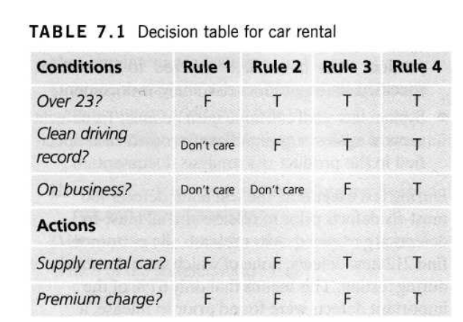

a. TCI: Don't supply car; TC2: Supply car with premium charge.

b. TCI: Supply car with premium charge; TC2: Supply car with no premium charge.

c. TCI: Don't supply car; TC2: Supply car with no premium charge.

d. TCI: Supply car with premium charge; TC2: Don't supply car.

28. What is exploratory testing?

a. The process of anticipating or guessing where defects might occur.

b. A systematic approach to identifying specific equivalent classes of input.

c. The testing carried out by a chartered engineer.

d. Concurrent test design, test execution, test logging and learning.

29. What does it mean if a set of tests has achieved 90% statement coverage?

a. 9 out of 10 decision outcomes have been exercised by this set of tests.

b. 9 out of 10 statements have been exercised by this set of tests.

c. 9 out of 10 tests have been run on this set of software.

d. 9 out of 10 requirements statements about the software are correct.

30. A test plan is written specifically to describe a level of testing where the primary goal is establishing confidence in the system. Which of the following is a likely name for this document?

a. Master test plan items

b. System test plan

c. Acceptance test plan

d. Project plan

31. Requirement 24.3. A 'Postage Assistant' will calculate the amount of postage due for letters and small packages up to 1 kilogram in weight. The inputs are: the type of item (letter, book or other package) and the weight in grams. Which of the following conform to the required contents of a test case?

a. Test the three types of item to post and three different weights [Req 24.3]

b. Test 1: letter, 10 grams, postage €0.25. Test 2: book, 500 grams, postage €1.00. Test 3: package, 999 gram, postage €2.53 [Req 24.3]

c. Test 1: letter, 10 grams to Belgium. Test 2: book 500 grams to USA. Test 3: package, 999 grams to South Africa [Req 24.3]

d. Test 1: letter 10 grams, Belgium, postage €0.25. Test 2: package 999 grams to South Africa, postage €2.53

32. What is the best description of static analysis?

a. The analysis of batch programs

b. The reviewing of test plans

c. The analysis of program code or other software artifacts

d. The use of black-box testing

33. System test execution on a project is planned for eight weeks. After a week of testing, a tester suggests that the test objective stated in the test plan of 'finding as many defects as possible during system test' might be more closely met by redirecting the test effort according to which test principle?

a. Impossibility of exhaustive testing.

b. Importance of early testing.

c. The absence of errors fallacy.

d. Defect clustering. (Phân cụm lỗi)

34. Consider the following activities that might relate to configuration management:

I Identify and document the characteristics of a test item

II Control changes to the characteristics of a test item

III Check a test item for defects introduced by a change

IV Record and report the status of changes to test items

V Confirm that changes to a test item fixed a defect

Which of the following statements is true?

a. Only I is a configuration management task.

b. All are configuration management tasks.

c. I, II and III are configuration management tasks.

d. I, II and IV are configuration management tasks.

Question 35 Consider the following state transition diagram.

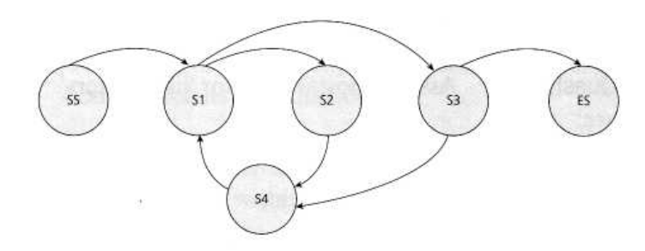

Given this diagram, which test case below covers every valid transition?

a. SS-S1-S2-S4-S1-S3-ES

b. SS-S1-S2-S3-S4-S3-S4-ES

c. SS-S1-S2-S4-S1-S3-S4-S1-S3-ES

d. SS-S1-S4-S2-S1-S3-ES

36. Một kế hoạch kiểm tra bao gồm các điều khoản sau đây trong số các tiêu chí đầu ra:

• Việc kiểm tra hệ thống phải tiếp tục cho đến khi tất cả các rủi ro sản phẩm quan trọng đã được xử lý trong phạm vi được chỉ định trong tài liệu phân tích rủi ro sản phẩm.

• Việc kiểm tra hệ thống sẽ tiếp tục cho đến khi không còn lỗi phải khắc phục đối với bất kỳ rủi ro sản phẩm đáng kể nào được chỉ định trong tài liệu phân tích rủi ro sản phẩm.

Trong quá trình thực hiện kiểm thử, nhóm kiểm thử phát hiện 430 lỗi phải sửa trước khi phát hành và tất cả các lỗi phải sửa đều được giải quyết. Sau khi phát hành, khách hàng tìm thấy 212 lỗi mới, không lỗi nào được phát hiện trong quá trình thử nghiệm.

Điều này có nghĩa là chỉ có 67% lỗi quan trọng được tìm thấy trước khi phát hành, một tỷ lệ thấp hơn nhiều so với mức trung bình trong ngành của bạn. Bạn được yêu cầu tìm ra nguyên nhân gốc rễ dẫn đến số lượng lỗi trường cao. Hãy xem xét danh sách giải thích sau:

I Không phải tất cả các thử nghiệm được lên kế hoạch cho các rủi ro sản phẩm quan trọng đều được thực hiện.

II Tổ chức có những kỳ vọng không thực tế về tỷ lệ phần trăm lỗi mà quá trình kiểm tra có thể tìm thấy.

III Sự cố kiểm soát phiên bản đã dẫn đến việc phát hành phiên bản phần mềm đã được sử dụng trong quá trình thử nghiệm ban đầu.

IVViệc phân tích rủi ro sản phẩm không xác định được tất cả các rủi ro quan trọng theo quan điểm của khách hàng.

V Phân tích rủi ro sản phẩm không được cập nhật trong quá trình thực hiện dự án khi có thông tin mới.

Câu nào sau đây chỉ ra cách giải thích nào có thể là nguyên nhân gốc rễ?

Một. II, III và IV là những cách giải thích có thể, nhưng I và V thì không thể.

b. Tất cả năm đều có thể giải thích được.

c. I, IV và V là những cách giải thích có thể, nhưng II và III thì không thể.

d. Ill, IV và V là những cách giải thích có thể, nhưng I và II thì không thể.

37. What is the most important factor for successful performance of reviews?

a. A separate scribe during the logging meeting

b. Trained participants and review leaders

c. The availability of tools to support the review process

d. A reviewed test plan

38. Consider the following statements about maintenance testing:

I It requires both re-test and regression test and may require additional new tests.

II It is testing to show how easy it will be to maintain the system.

III It is difficult to scope and therefore needs careful risk and impact analysis.

IV It need not be done for emergency bug fixes.

Which of the statements are true?

a. I and III

b. I and IV

c. II and III

d. II and IV

39. Which two specificationbased testing techniques are most closely related to each other?

a. Decision tables and state transition testing

b. Equivalence partitioning and state transition testing

c. Decision tables and boundary value analysis

d. Equivalence partitioning and boundary value analysis

40. Which of the following is an advantage of independent testing?

a. Independent testers don't have to spend time communicating with the project team.

b. Programmers can stop worrying about the quality of their work and focus on producing more code.

c. The others on a project can pressure the independent testers to accelerate testing at the end of the schedule.

d. Independent testers sometimes question the assumptions behind requirements, designs and implementations.